**Algoritmos e Linguagem de Programação - Tecnologia ADS Atividade 03 - Prof. Dr. Aparecido Freitas**

1. Considere o seguinte algoritmo expresso em diagrama de blocos:

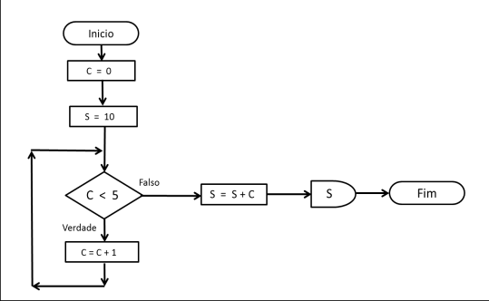

Após a execução do algoritmo, que valor (ou valores) serão exibidos na Tela (Console) ? R: 15

2. Considere o seguinte algoritmo expresso em diagrama de blocos:

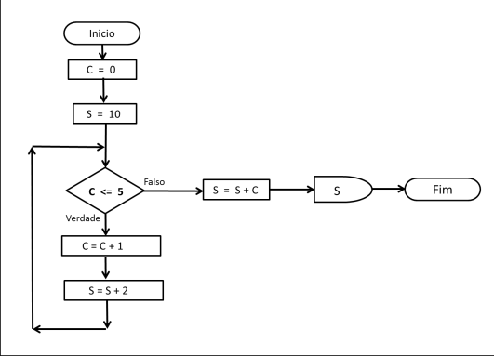

Após a execução do algoritmo, que valor (ou valores) serão exibidos na **Tela** (**Console**) ? R: 28

3. Considere o seguinte algoritmo expresso em diagrama de blocos:

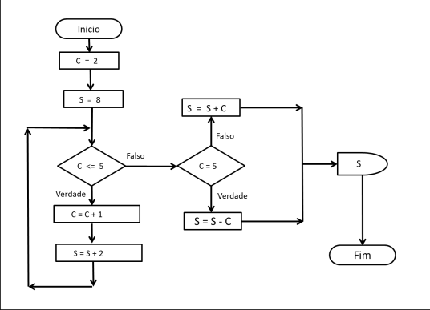

Após a execução do algoritmo, que valor (ou valores) serão exibidos na **Tela** (**Console**) ? R: 22

4. Um programador irá codificar um programa de computador e recebeu o diagrama de blocos abaixo descrito, que será utilizado como base para a escrita do código do programa.

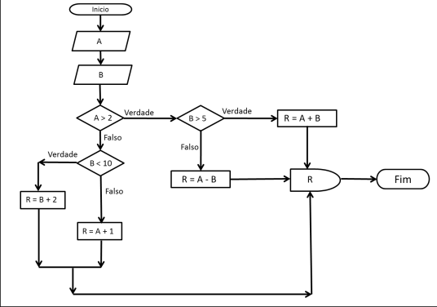

Supondo-se que o usuário entrou com os dados 2 e 10 (primeiro 2 e depois 10), após a execução do algoritmo o que será exibido na console (Tela) após a execução do algoritmo? R: 3